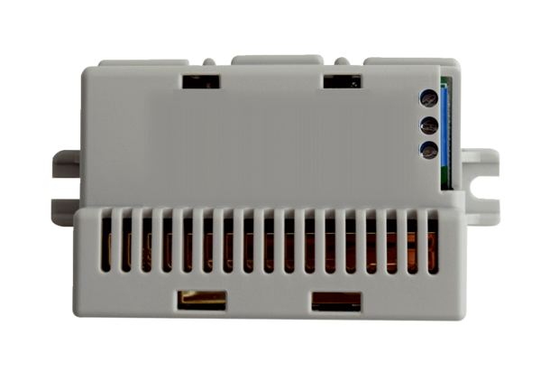CO2-érzékelő CO2 I WS 120 TrioCsomagolási egység: 1 darabVálaszték: K
Termékszám: 0157.1665Gyártó: MAICO

